INSTRUCTIVO A B C - USO ÓPTIMO DE PANTALLA LED (SUM)
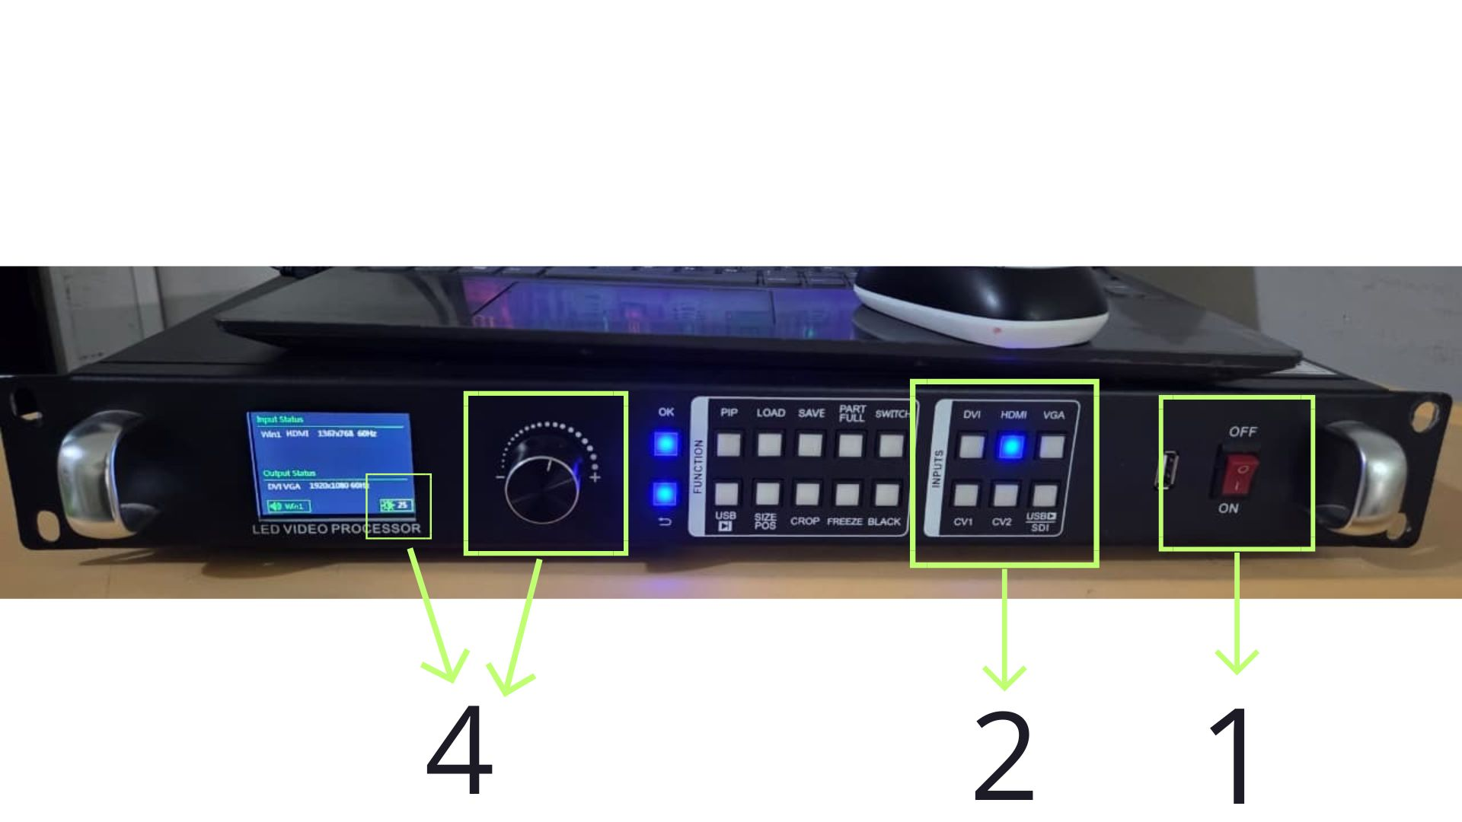
Desde la consola:
- Encender con tecla ON/OFF
- Determinar INPUT (entrada) desde los botones físicos.
- Preferencia: HDMI
- Si se usa VGA, el botón encendido debe ser VGA
- Conectar HDMI (o VGA, según lo que se use) desde cable que se encuentra atrás de consola.
- Desde la perilla física, "ecualizar" el brillo de la pantalla, número que figura en la pantallita led, esquina inferior derecha (se aconseja no salir del rango 20 a 30).

INSTRUCTIVO A B C - ¿CÓMO PROYECTAR CON ALTA DEFINICIÓN? (SUM)

- Descarga de imágenes y videos en 4K:

- Buscar solo contenido en 4K.
- En youtube: usar el filtro → “4K” o “2160P”.
Tip: si se busca lo que se quiere, agregando “4K”, suelen aparecer buenos resultados (ej: paisajes 4K)
- En bancos de imágenes: buscar con palabras clave + “4K” o “Ultra HD”.
Ejemplos:
Pexels.com
Pixabay.com
Unsplash.com

- Verificar la resolución antes de descargar.
- Imagen: mínimo 3840 x 2160
- Video: mínimo 2160p (4k)
(si dice 1080p o menos → descartado)

- Formato recomendado.
- Imágenes: .JPG o .PNG (evitar .WEBP)
- Videos: .MP4 o .MOV (evitar .AVI o .MKV)

- Evitar ampliar imágenes pequeñas.
- NUNCA agrandar fotos 1080p “para que parezcan 4K”.
(se pixelan = imagen borrosa).
- Si se necesita escalar (aumentar píxeles = aumentar “definición”), usar alguna IA “upscaler”. ej: letsenhance.io

B. CURADURÍA VISUAL (elección inteligente)
- Evitar imágenes “ruidosas” o saturadas.
- Fondos simples, colores limpios.
- Evitar fotos comprimidas, con logos o marcas de agua.

- Legibilidad ante proyección (importantísimo)
- Textos grandes, claros, con contraste.
- Evitar tipografías finas o colores claros sobre fondos claros

- Videos:
- Evitar que no estén filmados en vertical (SIEMPRE usar videos en horizontal!!)
C. AJUSTE FINAL Y PRUEBA

- Revisar formato y compatibilidad: si se respeta lo aclarado arriba, no va a haber problema alguno.

- Prueba técnica previa:
- PROBAR los recursos audiovisuales en la pantalla, antes de su uso final (evitar que la única vez que sea probado sea en el evento en sí).
- Chequear: nitidez, color y brillo.

- Regla final: SI SE VE BORROSO EN LA COMPUTADORA, SE VA A VER PEOR EN LA PANTALLA.
→ Reemplazar o buscar video/imagen en mejor calidad.

